WindowsXP下如何接入校园无线网络
请您确认：
1．确认您所在位置为教学行政区
2．确认您的计算机有无线网卡并已正确安装驱动程序
第一步：选择无线信号并连接
单击任务栏上的网络提示图标
在弹出的对话框中点击“刷新网络列表”
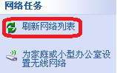
选择网络标识为“CDU_EDU”的无线网络信号源，点击“连接”
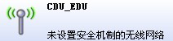

第二步：创建宽带连接
右键点击桌面上的“网上邻居”，选择“属性”，在弹出的对
话框中选择“创建一个新的连接”，然后点击“下一步”
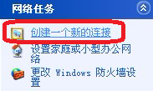

选择“连接到internet”， 点击“下一步”
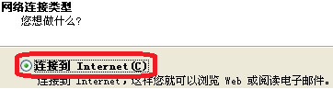

,选择“手动设置我的连接”，点击“下一步”
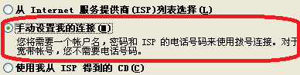

选择“用要求用户名和密码的宽带连接来连接” ，
点击“下一步”
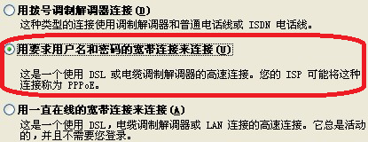
输入您的ISP名称（可以不输入），点击“下一步”
输入您的电子邮箱用户名和密码，点击“下一步”
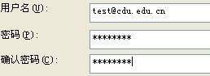
点击“完成”
在弹出的对话框中选择“连接”

等待宽带连接，成功之后即可上网。
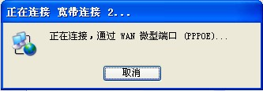
简单故障处理
错误代码 | 原因
691 | 账号密码错误或账号正在使用
678 | 没有正确连接无线信号
769 | 无线网卡被停用
其他情况建议重新建立宽带连接
在使用过程中出现故障可拨打电话：
028-84616789

